Лабораторная работа 1
Проектирование информационной системы и организация среды разработки
Тема проекта АРМ фотоцентра и полиграфических услуг
Выполнила ____________________ Группа __________
Проверил _____________________ Дата ____________

1 Цель и предметная область
Цель работы — описать предметную область фотоцентра, спроектировать связи данных, определить структуру приложения и порядок ведения исходного кода в Git. Используется существующий проект photocenter-app на Node.js, Express и Microsoft SQL Server.
Фотоцентр принимает заказы на фотопечать, печать документов, дизайн и изготовление полиграфии. Сотрудник оформляет заказ клиента, добавляет услуги и их количество, учитывает расход материалов, макеты и оплаты. Заказ проходит статусы «Новый», «В дизайне», «В печати», «Готов», «Выдан».

2 Задачи системы и пользователи
Система хранит сведения о заказчиках, каталог услуг, остатки материалов и состав заказов. Она позволяет просматривать состояние заказа, фиксировать оплату и получать сводную информацию. Приёмщик оформляет заказ, дизайнер готовит макет, кассир принимает оплату. Эти роли описывают рабочие обязанности; отдельных прав по ролям текущий код не реализует.

3 Принятые технологии
Компонент | Технология и назначение
Интерфейс | HTML, CSS, JavaScript; страницы в public/
Сервер | Node.js и Express; маршруты HTTP API
Данные | Microsoft SQL Server; драйвер mssql
Конфигурация | dotenv; параметры подключения в локальном .env
Средства разработки | Редактор с ИИ и Git; настройка подтверждается скриншотами

Адаптация методички: FastAPI заменён на Express, Streamlit — на веб-интерфейс, requirements.txt — на package.json. Python venv не нужен для выбранного стека. Взаимодействие с БД реализовано через SQL, без SQLModel и другой ORM. Принятие этой замены зависит от требований преподавателя.

4 Концептуальная схема данных
В схеме девять сущностей. PK обозначает первичный ключ, FK — внешний ключ. Каждая линия показывает связь один ко многим от родительской таблицы к дочерней. Полная редактируемая схема приложена в формате drawio.
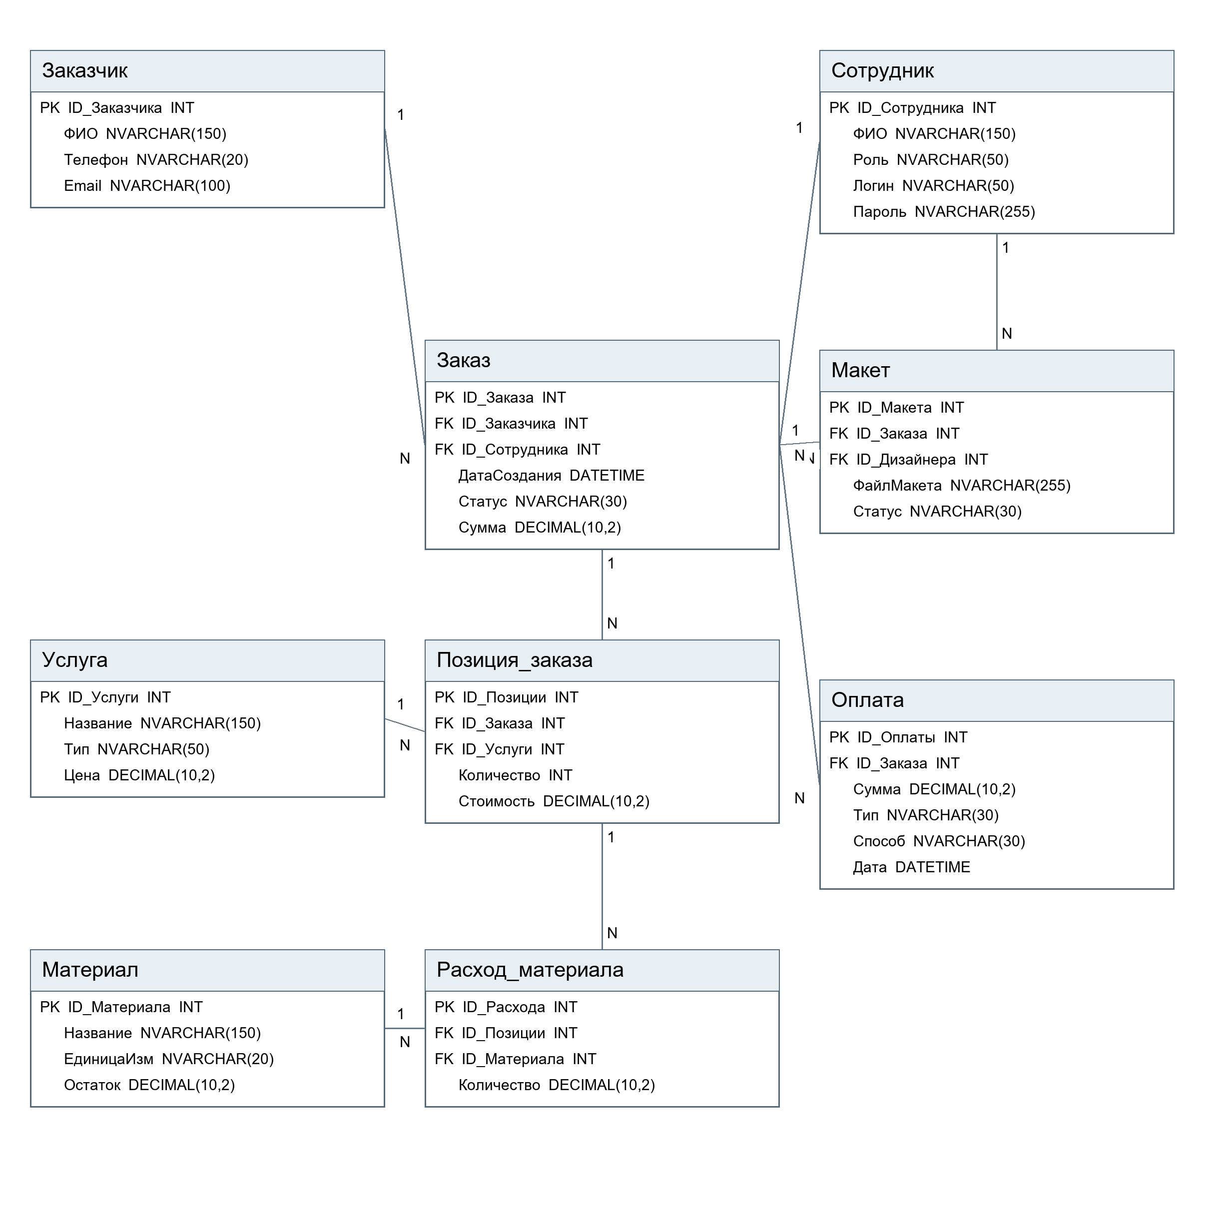
Рисунок 1 — ER-схема базы данных фотоцентра по schema.sql.
Ключевая цепочка: заказчик → заказ → позиции заказа → услуга. Заказ и услуга имеют связь многие ко многим через позиции. Позиция и материал связаны через расход материала. Заказ хранит ссылки на заказчика и сотрудника; оплаты и макеты относятся к заказу.

5 Архитектура и структура приложения
Приложение имеет три логических слоя. Страницы public/ отображают данные и отправляют запросы через fetch. Express принимает запросы и выполняет проверки. Модуль db.js предоставляет общий пул соединений с SQL Server. В routes/ бизнес-логика и SQL-доступ находятся в одних модулях; отдельный слой репозиториев пока не выделен.
Файл или папка | Назначение
server.js | Запуск Express, подключение маршрутов, обработка ошибок
db.js | Настройка и открытие пула подключений mssql
routes/ | Обработка заказов, заказчиков, услуг, материалов и входа
middleware/auth.js | Сессии и проверка доступа
public/ | HTML-страницы, стили и клиентские скрипты
schema.sql | Исходная схема и демонстрационные справочники
package.json и package-lock.json | Зависимости, команды и фиксированные версии пакетов
.env.example и .gitignore | Образец настроек и исключения из Git
labs/ | Отчёты, ER-диаграмма и отдельные учебные SQL-скрипты

6 Порядок настройки и запуска
Установить Node.js, SQL Server, SSMS и редактор кода с ИИ. Из корня проекта установить зависимости, создать локальный файл конфигурации и указать параметры своей базы данных. Если рабочая БД уже существует, повторно выполнять schema.sql нельзя: в нём есть DROP TABLE.
npm install
Copy-Item .env.example .env
npm start
После подключения к базе сайт открывается по адресу http://localhost:3000. Для отчёта следует приложить собственный скриншот редактора и запущенного приложения. Сам факт наличия исходного кода не подтверждает запуск сервера и настройку IDE.

7 Контроль версий и применение ИИ
На момент подготовки материалов в папке отсутствует Git-репозиторий. Добавлен .gitignore для node_modules, .env, журналов, файлов локальных БД и временных материалов. package-lock.json сохраняется в репозитории. После создания пустого удалённого репозитория необходимо выполнить:
git init
git branch -M main
git add .
git status
git commit -m "feat: add photocenter lab 1 and 2 materials"
git remote add origin https://github.com/YOUR_LOGIN/applied-is-project-2026.git
git push -u origin main
Пример запроса к ИИ: «Опиши сущности фотоцентра по моей схеме SQL Server, проверь внешние ключи и объясни структуру Express-приложения. Не изменяй рабочую базу данных». Полученный код нужно сопоставить с реальными именами таблиц, проверить обработку ошибок и протестировать. Этот пример является рекомендуемым промптом, а не записью ранее выполненного действия.

8 Ответы на контрольные вопросы
Зачем нужно виртуальное окружение Python? venv изолирует Python-зависимости проектов и предотвращает конфликты версий. В этом Node.js-проекте пакеты устанавливаются локально в node_modules, а версии фиксируются package-lock.json; это другой механизм, не полная замена venv.
Для чего нужен gitignore? Он исключает неотслеживаемые локальные файлы из добавления в Git. Секреты и зависимости не должны публиковаться. Если файл уже отслеживается, добавление шаблона в .gitignore само по себе не удалит его из истории.
Какова роль ИИ в редакторе? ИИ помогает создавать заготовки и объяснять код. Разработчик проверяет корректность SQL, безопасность параметров и соответствие требованиям; слепое копирование может привести к ошибкам и утечке секретов.
Что такое ветвление? Ветка — отдельная линия изменений. Рабочая ветка позволяет проверить изменения перед слиянием с main. Запрет прямой записи в main определяется правилами команды и защитой ветки, а не самим Git.
Чем отличаются commit и push? commit сохраняет снимок изменений в локальной истории Git. push передаёт локальные коммиты в удалённый репозиторий; без push они остаются на компьютере.

9 Результат и подтверждение выполнения
Подготовлены описание системы, ER-схема, структура проекта и исключения Git. Для завершения работы необходимо вписать ФИО и группу, подтвердить настройку IDE, создать репозиторий и добавить скриншоты git status, страницы репозитория и запуска приложения. Публикация и настройка IDE в данном отчёте не заявляются выполненными.

